INPUT+CHECKBOX

Зачетные ссылки на чекбоксы и инпуты

[Custom HTML and CSS Checkbox Examples You Can Use Too (sliderrevolution.com)](https://www.sliderrevolution.com/resources/css-checkbox/)

<https://www.sliderrevolution.com/resources/css-checkbox/>

[JavaScript поиск на странице или по списку - ProgNote.ru](https://prognote.ru/web-dev/front-end/searching-a-page-in-javascript/)

**Как называется знак решётки? &, #, ÷, \***

14 марта 2018

50 тыс. прочитали

**"Знак решётки", "деление", "вместо and", "звёздочка" , "буква R", "вопрос наоборот" - как правильно называются символы?**

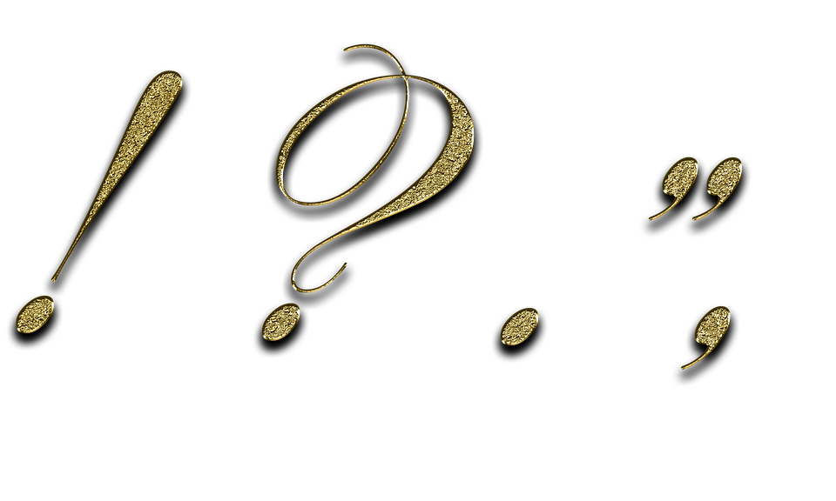

Frame — это отдельная область окна, являющаяся по своей структуре законченным документом HTML. Фрейм — это структура, разделяющая окно браузера на отдельные участки и содержащая в себе самостоятельную и полноценную страницу.